Новостная лента за октябрь 2025 года
10 октября в МБОУ СОШ № 25 им. Г.И. Игнашкина станицы Новомалороссийской прошла акция «Спорт-альтернатива пагубным привычкам».
В этом замечательном мероприятии приняли участие команды среднего звена.
Программа «Веселых стартов» была довольно насыщенной.
Командам были предложены занимательные, иногда очень непростые конкурсы с бегом, с мячами, где они смогли проявить свои спортивные навыки.
Спортивный задор и желание добиться победы для своей команды захватывали членов команды.
В конце соревнований были подведены итоги.
Кол-во участников- 28 чел.

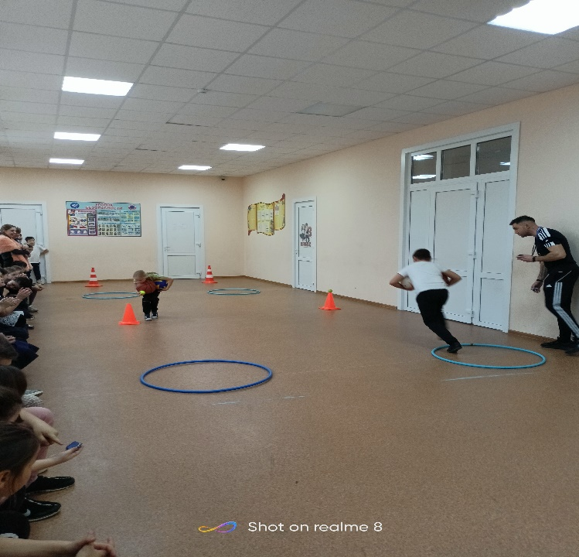 | 